重 修 通 知
大二至大四需要申请重修的同学，在教务处网站下载《跟班重修申请表》，填写一式两份，表格本人保存一份，另一份第一天上课时交给任课老师。
1、松山湖校区在第七周星期二9-10节（晚上7:30—9:00）到体育中心乒乓球2室上课；任课教师：齐奥。
2、莞城校区在第七周星期三晚上9-10节（晚上7:30—9:00）到活动中心（乒乓球室）上课；任课教师：胡古玥。
请在表里写清楚要重修体育课程名称，教务处可查，如：体育B1。
3、大四重修的同学可选择跟班重修，也可选择运用“运动世界校园跑”APP自主完成重修任务，若在3-15周内完成40公里者即可完成重修。选择APP跑步重修的，请把《跟班重修申请表》填写好，在第十五周星期四15:00—17:00（其他时间不接收）交到体育系办公室（松山湖校区体育中心B205），不交表者没有成绩，后果自负。
提醒：跟班重修缺席一节课者，取消考试资格。
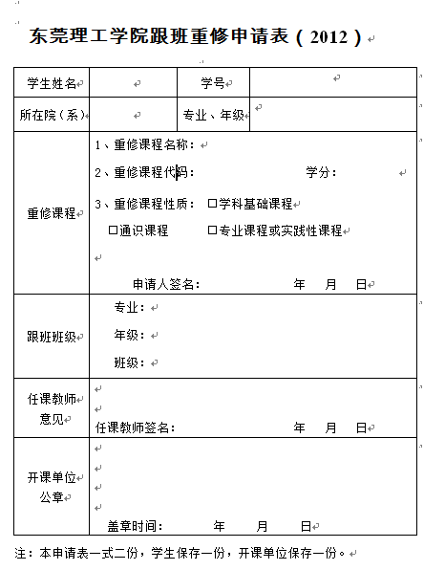
教育学院（师范学院）
2018年9月10日

此表可在教务处“下载专区”下载。

